Debriefing **MyBand**

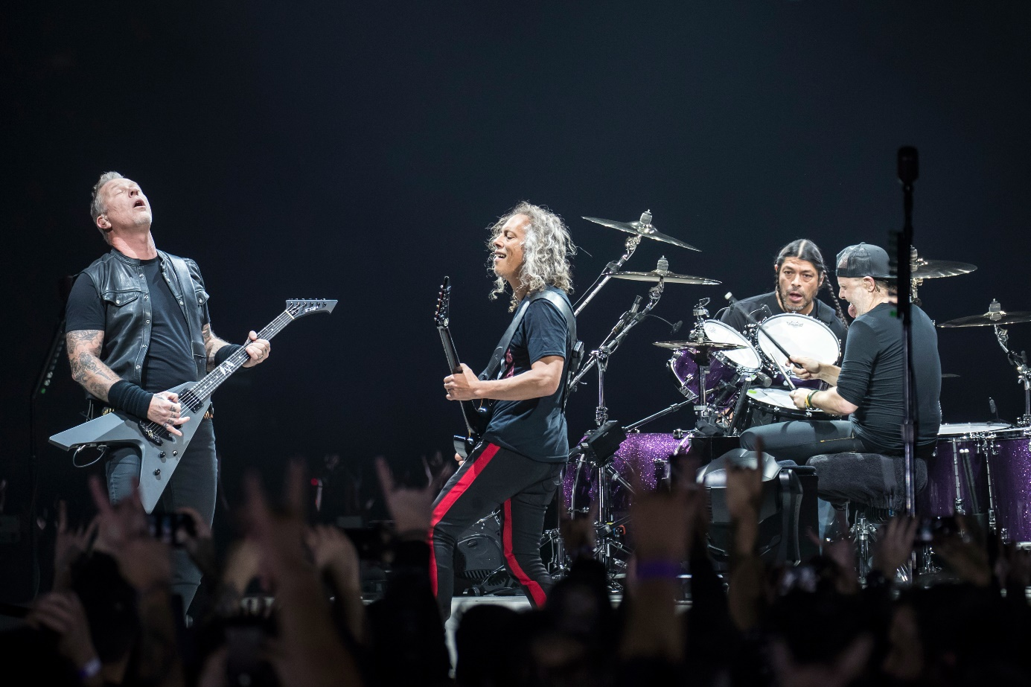

Inhoudsopgave

**Inleiding**……………………………………………………………………………………………………..3

**Opdracht**……………………………………………………………………….………………………….3

**Eisen**…………………………………………………………………………………………………………….3

**Oplevering**……………………………………………………………………………………………….6

**Inleverwijze**…………………………………………………………….………..……………………...7

**Inleiding**

Dit word de debriefing voor het project MyBand. Deze debriefing laat zien wat er allemaal van mij word verwacht en wat ik moet doen om het maximale te behalen. Hierin maak ik voor mijzelf ook duidelijk wat er allemaal moet gebeuren.

**De Opdracht**

Bij dit project hebben wij als opdracht gekregen om een website te maken over jouw favoriete band. Hier moet je op de hoogte worden gehouden van het laatste nieuws, Optreedtijden, Merchandise en foto’s van de gekozen band. Deze opdracht zelf voldoet aan een aantal eisen.

**Eisen**

1. Alle content komt uit een database
2. Het MVC-principe is gebruikt voor het opbouwen van de website
3. De site (dus database) is doorzoekbaar en heeft een zoekresultaten pagina
4. De site maakt gebruik van een pagenation
5. Er is een CMS gebruikt om de inhoud van de website mee te beheren
6. CMS is beveiligd met een username en password
7. De website heeft tenminste 2 verschillende lay-outs
8. Je maakt gebruik van CSS Grid
9. Afbeeldingen of gegevens kunnen worden vergroot in een modaal venster.
10. Op tenminste één van de pagina’s word de AJAX functie gebruikt.

**Eventuele eisen**

1. Lazy loading met AJAX
2. Zoek suggesties via AJAX (je krijgt suggesties uit de database tijdens typen in zoekveld)
3. Menu/navigatie is aanpasbaar met CMS
4. Je houdt (in de database) bij hoeveel je website is bezocht.
5. Reactie systeem aan je pagina’s koppelen
6. Agenda- of reserveringssysteem toevoegen (AJAX?)
7. Mensen die ingelogd zijn hebben meer functionaliteiten dan mensen die niet zijn ingelogd.
8. Gebruik maken van externe API of webservice om relevante informatie op te halen

**Oplevering**

1. Alle code staat op Github en de Debriefing ook
2. De repository is met PROJ docenten gedeeld
3. Een README-document met links naar alle documentatie en relevante ontwerpdocumenten.
4. De website staat live op een publieke server
5. De website geeft geen foutmeldingen.

**Inleverwijze**

1. Alles van het project staat op Github
2. Link naar je Github via magister
3. In de README staat link naar werkende website en naar documentatie.